Εγχειρίδιο Επιχειρησιακής Άσκησης Σεισμού
Δήμου Καρδίτσας “ΑΠΛΟΥΝ 2024»

1. Εισαγωγή
Η διεξαγωγή της Επιχειρησιακής Άσκησης Σεισμού αποτελεί την πιο αποτελεσματική μέθοδο για τον έλεγχο της ικανότητας του μηχανισμού Πολιτικής Προστασίας να αντιμετωπίσει μια σεισμική καταστροφή, ώστε να βελτιωθεί η επιχειρησιακή ετοιμότητα όλων των υπηρεσιών του Δήμου Καρδίτσας, καθώς και όλων των εμπλεκόμενων φορέων.

2. Όνομα – Λογότυπο Άσκησης
Η Επιχειρησιακή Άσκηση έχει την κωδική ονομασία «ΑΠΛΟΥΝ 2024». Η ονομασία της άσκησης προέρχεται από την απόδοση του θεού Απόλλωνα στη θεσσαλική διάλεκτο: "Άπλουν". Ένας σημαντικός ναός του θεού Απόλλωνα εντοπίστηκε 12χλμ δυτικά της Καρδίτσας στην ευρύτερη περιοχή της αρχαίας πόλης Μητρόπολη, κοντά στην ομώνυμη σύγχρονη κωμόπολη. Πρόκειται για τον καλύτερα διατηρημένο αρχαίο μνημειακό ναό στη Θεσσαλία, ο οποίος κτίστηκε στο δεύτερο τέταρτο του 6ου πΧ αιώνα και καταστράφηκε από φωτιά κάποτε στα μέσα του 2ου πΧ αιώνα. Στην περιοχή πιθανόν προϋπήρχε ένας αρχικός οικισμός, ο οποίος αργότερα ενώθηκε με άλλους οικισμούς της περιοχής σε μία πόλη που ονομάστηκε "Μητρόπολη".
Η λατρεία του θεού Απόλλωνα με διάφορες επικλήσεις και τοπικές λατρείες ήταν ιδιαίτερα αγαπητή στην αρχαία Θεσσαλία. Από παραστάσεις σε νομίσματα της πόλης είναι γνωστό ότι στην αρχαία Μητρόπολη λατρευόταν ο Απόλλωνας. Στον ναό εντοπίστηκε χάλκινο άγαλμα το οποίο ταυτίστηκε με τη θεϊκή μορφή του Aπόλλωνα. Η απεικόνιση του θεού ως οπλίτη και μάλιστα με πλήρη εξοπλισμό, είναι σπάνια, επιβεβαιώνεται ωστόσο και από το κείμενο μιας ενεπίγραφης αναθηματικής στήλης του 4ου αιώνα πΧ, που βρέθηκε σε κομμάτια μέσα στον σηκό του ναού και στην οποία αναφέρεται το όνομα του θεού στην Θεσσαλική διάλεκτο. Εκτός από εξαιρετικό παράδειγμα της αρχαίας ελληνικής αρχιτεκτονικής μέσα από τη μοναδικότητα και τους νεωτερισμούς του, δίνει σημαντικές πληροφορίες για τις ιστορικές εξελίξεις και τις λατρευτικές πρακτικές της περιοχής και ως μνημείο εξελίσσονταν παράλληλα με αυτές, μέσα στο πέρασμα των αιώνων.
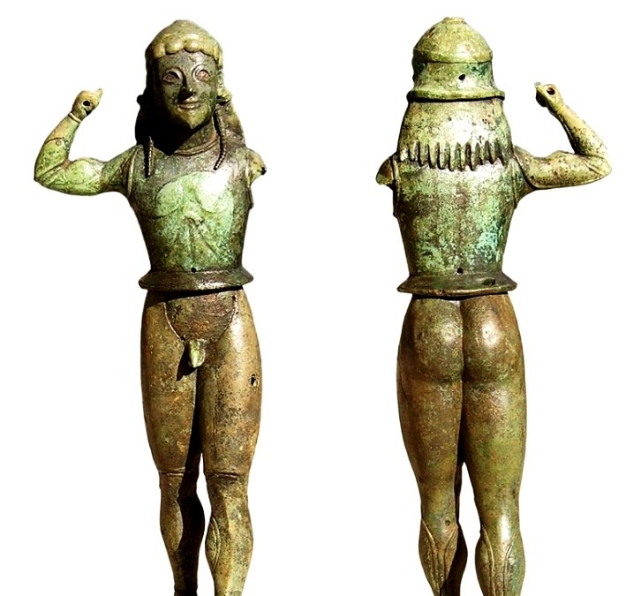

3. Στόχοι της Επιχειρησιακής Άσκησης Σεισμού
Οι κύριοι στόχοι της Άσκησης είναι:
- Να δοκιμαστεί η φάση της αρχικής εκτίμησης της κατάστασης, καθώς και της άμεσης απόκρισης - κινητοποίησης των εμπλεκόμενων υπηρεσιών.
- Να βελτιωθεί ο συντονισμός των υπηρεσιών και η διαδικασία συλλογής και διαχείρισης πληροφορίας μεταξύ των εμπλεκομένων.
- Να διαπιστωθεί η εφικτότητα της επικοινωνίας μεταξύ των επιχειρησιακά εμπλεκόμενων υπηρεσιών και η αποτελεσματικότητα των διαφορετικών τρόπων επικοινωνίας.
- Να εκτιμηθεί η διαθεσιμότητα των απαραίτητων πόρων (ανθρώπινων και υλικών).
- Να γίνει αξιοποίηση και αξιολόγηση νέων μεθοδολογιών και τεχνικών.
- Να διαπιστωθούν αδυναμίες ή προβλήματα στα μνημόνια ενεργειών/ συνεργασίας των αρμόδιων φορέων.
- Να διερευνηθεί η ετοιμότητα κινητοποίησης των Εθελοντικών Ομάδων Πολιτικής Προστασίας σε σεισμό.
- Να γίνει εφαρμογή των Σχεδίων Έκτακτης Ανάγκης των υπηρεσιών, ώστε να διαπιστωθούν τυχόν αδυναμίες.
- Να εκπαιδευτούν όλοι οι εμπλεκόμενοι και να βελτιωθούν οι σχετικές δεξιότητές τους.
- Να γίνει ευαισθητοποίηση και ενημέρωση του γενικού πληθυσμού σε θέματα αυτοπροστασίας για σεισμό και ενδυνάμωση της πεποίθησής του ότι οι εμπλεκόμενοι φορείς προετοιμάζονται για τη διαχείριση της σεισμικής έκτακτης ανάγκης.

4. Σύσταση Ομάδας Σχεδιασμού Άσκησης
Στο πλαίσιο διοργάνωσης της άσκησης γίνεται σύσταση της Ομάδας Σχεδιασμού Άσκησης (ΟΣΧΑ), η οποία αποτελείται από εκπροσώπους των φορέων που έχουν μεγάλη συμμετοχή στην άσκηση. Ο επικεφαλής της ΟΣΧΑ συνήθως αναλαμβάνει τη θέση του Συντονιστή και κατά τη διεξαγωγή της άσκησης. Η ΟΣΧΑ καθορίζει τον σκοπό, τους στόχους, το είδος της άσκησης, το όνομα, το σενάριο και τα επεισόδια, τους εμπλεκόμενους φορείς και τη συμμετοχή τους, τον χώρο και τον χρόνο πραγματοποίησης της άσκησης, τα θέματα διοικητικής μέριμνας όλων των συμμετεχόντων, τη διεξαγωγή της άσκησης, καθώς και την αποτίμησή της. Την Ομάδα Σχεδιασμού της Άσκησης αποτελούν:
Δήμος Καρδίτσας
- Αντωνίου Σωτήριος, Αντιδήμαρχος Οικονομικών & Πολιτικής Προστασίας
- Παπούλιας Δημήτριος, Δημοτικός Σύμβουλος και Αναπληρωτής Πολιτικής Προστασίας
- Νταφοπούλου Μαρία, Αν. Προϊσταμένη Αυτοτελούς Τμήματος Πολιτικής Προστασίας

ΟΑΣΠ
- Δρ Κούρου Ασημίνα, Αν. Προιστ. Διεύθυνσης Κοινωνικής Αντισεισμικής Άμυνας του Οργανισμού Αντισεισμικού Σχεδιασμού και Προστασίας (ΟΑΣΠ).
- Θωμά Θέκλα, Αν. Προιστ. Τμήματος Ετοιμότητας – Παροχής Βοήθειας του Οργανισμού Αντισεισμικού Σχεδιασμού και Προστασίας (ΟΑΣΠ).

5. Υλοποίηση της Επιχειρησιακής Άσκησης Σεισμού επί Χάρτου
Στο πλαίσιο του σχεδιασμού, της διοργάνωσης και της υλοποίησης της άσκησης έγιναν επικοινωνίες με στελέχη του Δήμου Καρδίτσας και καθορίστηκαν τα ακόλουθα:
- Η Άσκηση θα διεξαχθεί σε κλειστό χώρο και θα συμμετέχουν εκπρόσωποι των υπηρεσιών του Δήμου και λοιποί εμπλεκόμενοι φορείς που θα κληθούν να τοποθετηθούν πάνω σε ένα ρεαλιστικό σενάριο σεισμού και σε συγκεκριμένα επεισόδια. Το σενάριο θα γνωστοποιηθεί στους συμμετέχοντες ανά επεισόδιο.
- Ο βασικός σκοπός της Άσκησης αυτής είναι να γίνει έλεγχος του Επιχειρησιακού Σχεδίου του Δήμου και να αναγνωριστούν αδυναμίες, προβλήματα ή κενά που συνδέονται με τους ρόλους και τις αρμοδιότητες των εμπλεκομένων φορέων.
- Προσδοκώμενα αποτελέσματα της Άσκησης είναι η γνωριμία και η αλληλεπίδραση μεταξύ του προσωπικού διαφορετικών υπηρεσιών ώστε να γίνει κατανόηση των ρόλων και αρμοδιοτήτων των εμπλεκόμενων από όλους τους συμμετέχοντες και ενδυνάμωση των σχέσεων μεταξύ τους.
- Οι Ασκούμενοι, οι οποίοι δύναται να αναφέρονται και ως «παίκτες», είναι εκπρόσωποι των υπηρεσιών του Δήμου που εμπλέκονται στη διαχείριση της έκτακτης ανάγκης. Οι Ασκούμενοι θα πρέπει να περιγράψουν ή να εκτελέσουν δράσεις και να λάβουν αποφάσεις για την αντιμετώπιση των καταστάσεων που τους παρουσιάζονται σύμφωνα με το σενάριο με τον, κατά το δυνατόν, ρεαλιστικότερο τρόπο, όπως θα έκαναν εάν η παρουσιαζόμενη κατάσταση ήταν πραγματική.
- Λοιποί εμπλεκόμενοι φορείς μπορεί να μετέχουν ως «Παρατηρητές».

6. Ανάπτυξη Σεναρίου - Επεισόδια Άσκησης
- Σύνταξη σεναρίου και επεισοδίων.
- Στην Άσκηση επί χάρτου τα επεισόδια μπορούν να συνοδεύονται από video, φωτογραφίες κλπ για να γίνει πιο ρεαλιστικό το σενάριο.

7. Σεισμικότητα - Δίκτυα

Σεισμικότητα Ελληνικού Χώρου
Η Ελλάδα κατέχει την πρώτη θέση από άποψη σεισμικότητας στην Ευρώπη και την έκτη σε παγκόσμιο επίπεδο.
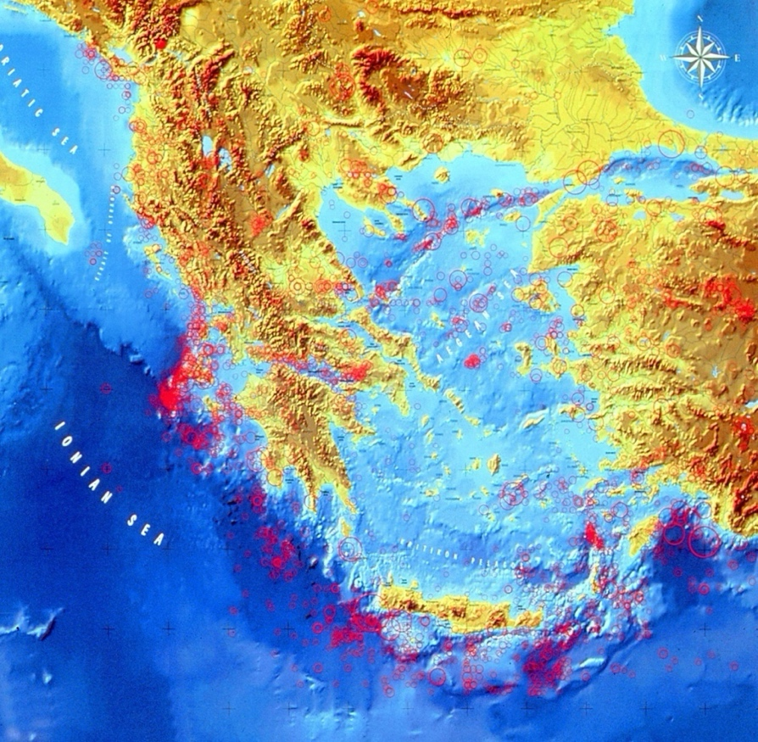
Εικ. 2. Κατανομή των επικέντρων των επιφανειακών σεισμών στον ελληνικό χώρο από το 550π.Χ. έως το 1995, (Papazachos B.C. et al., 1997)

Ισχυροί Σεισμοί που έχουν πλήξει την ευρύτερη περιοχή της Καρδίτσας

(Πηγή: ΟΑΣΠ)
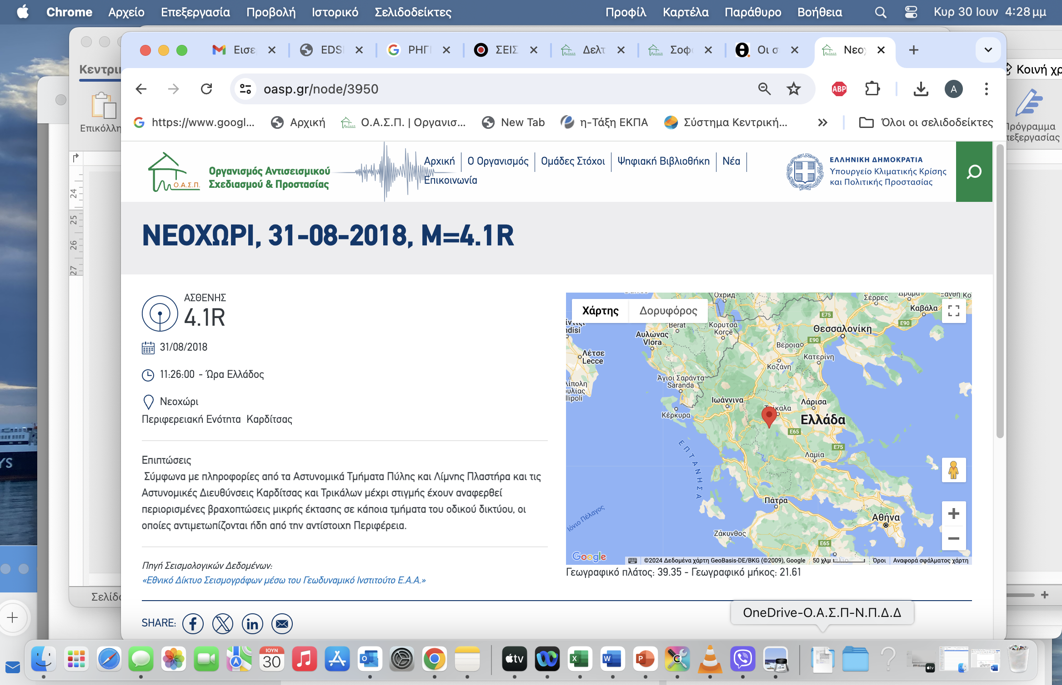
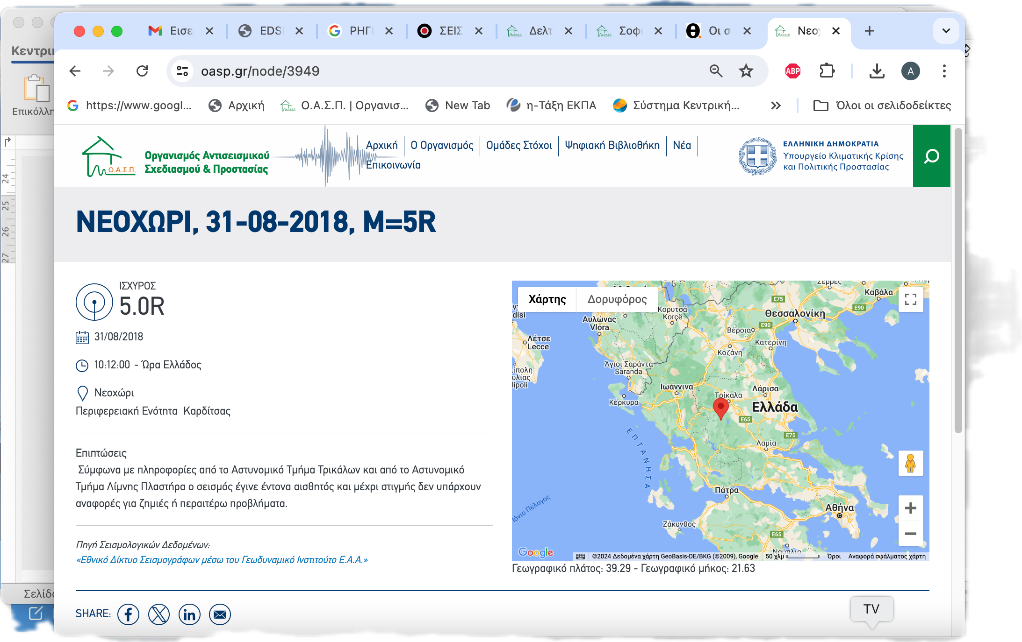

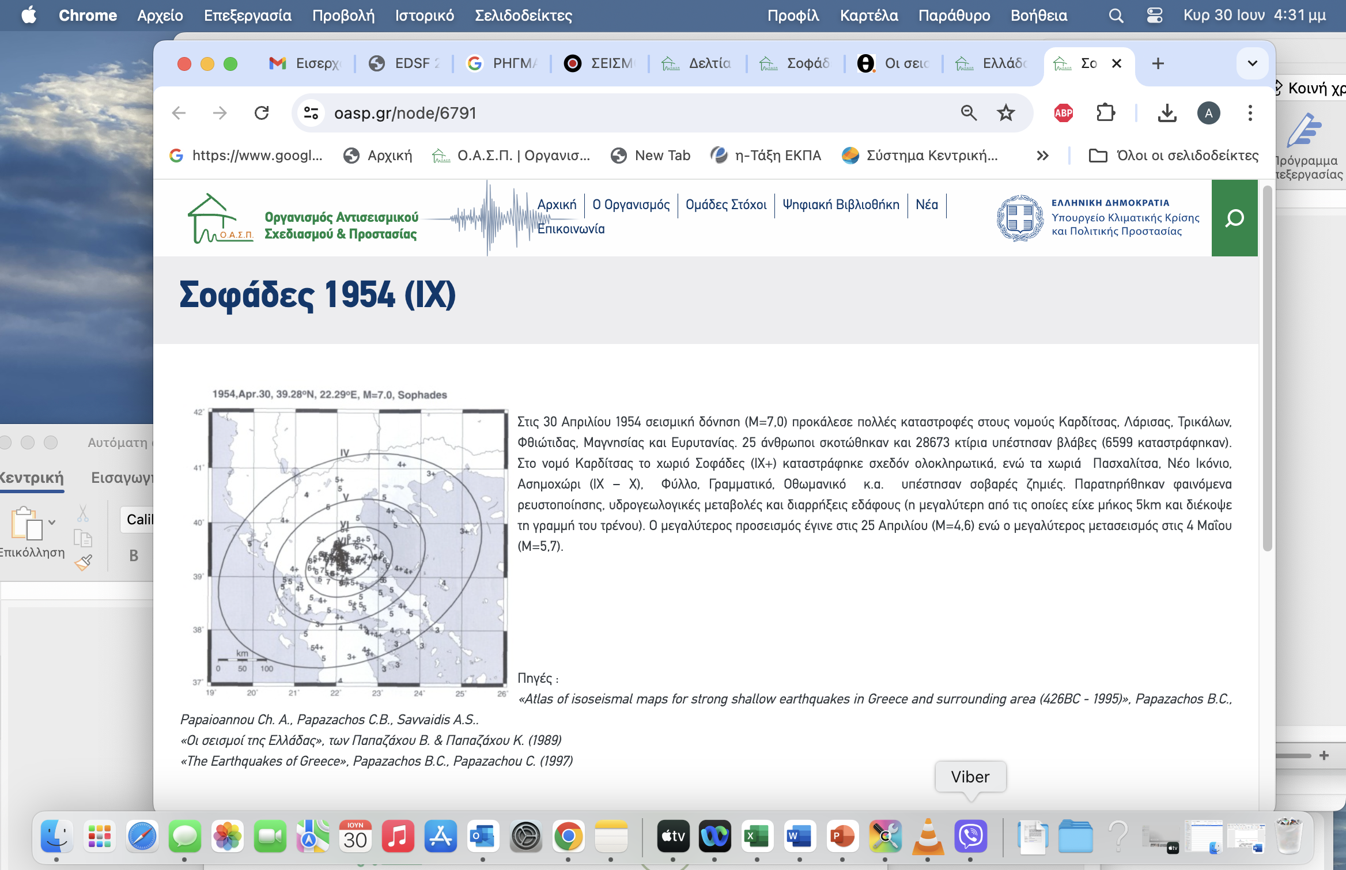
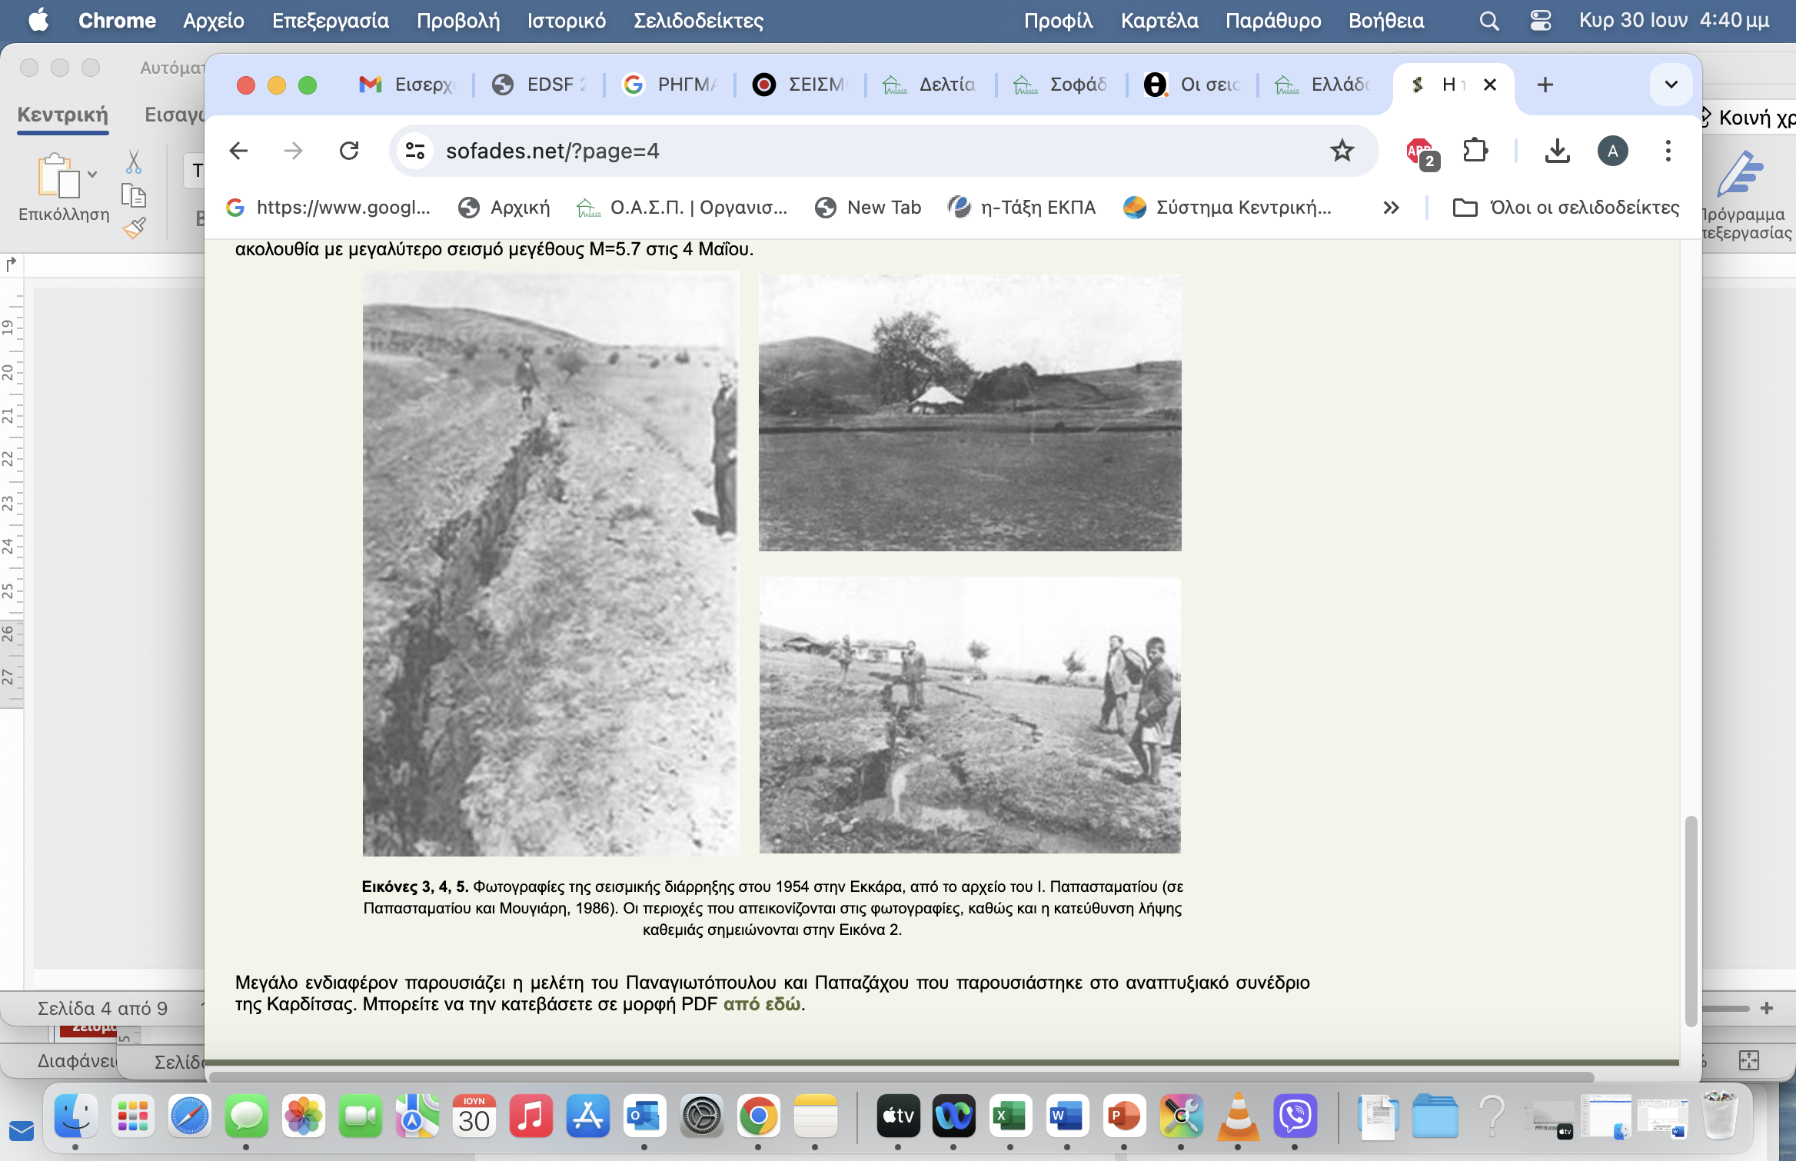

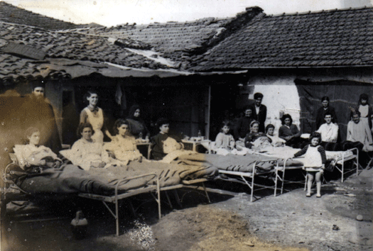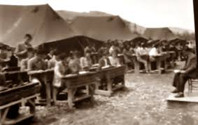

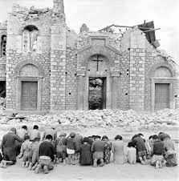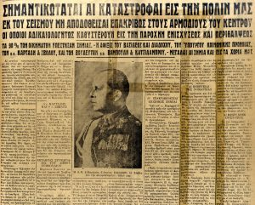

7.4 Εθνικά Δίκτυα
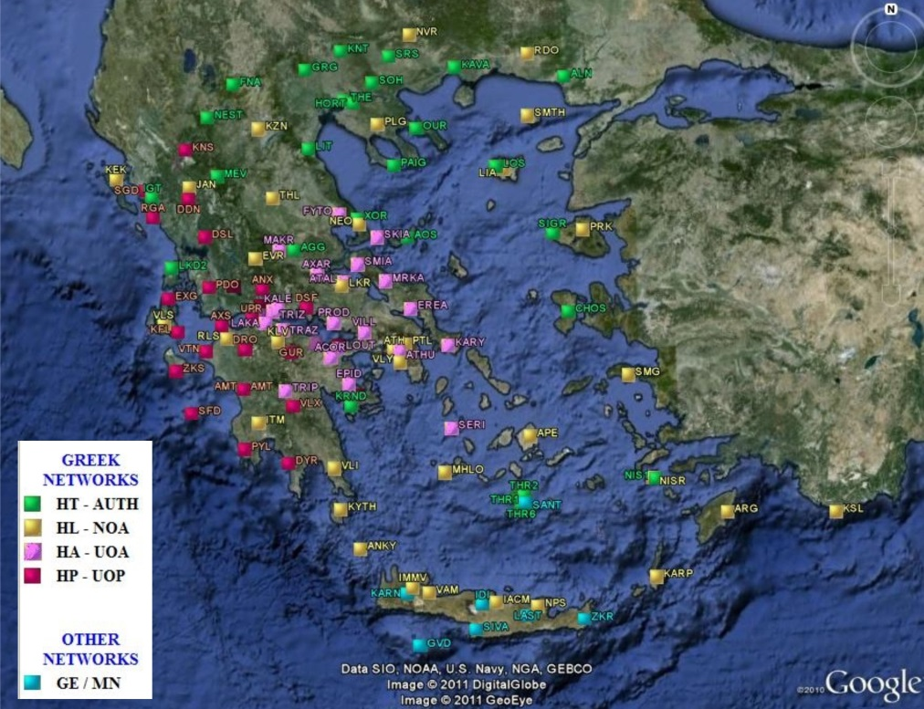
Εικ. 3 Ενιαίο Εθνικό Σεισμολογικό Δίκτυο (Πηγή: Γεωδυναμικό Ινστιτούτο)

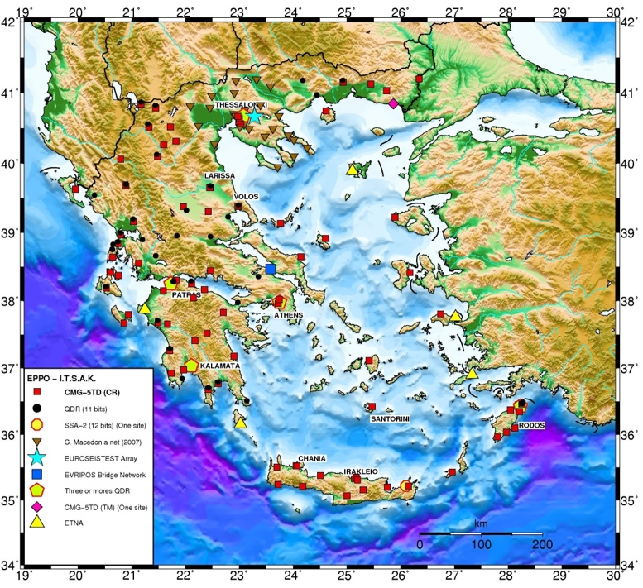
Εικ. 4 Εθνικό Δίκτυο Επιταχυνσιογράφων

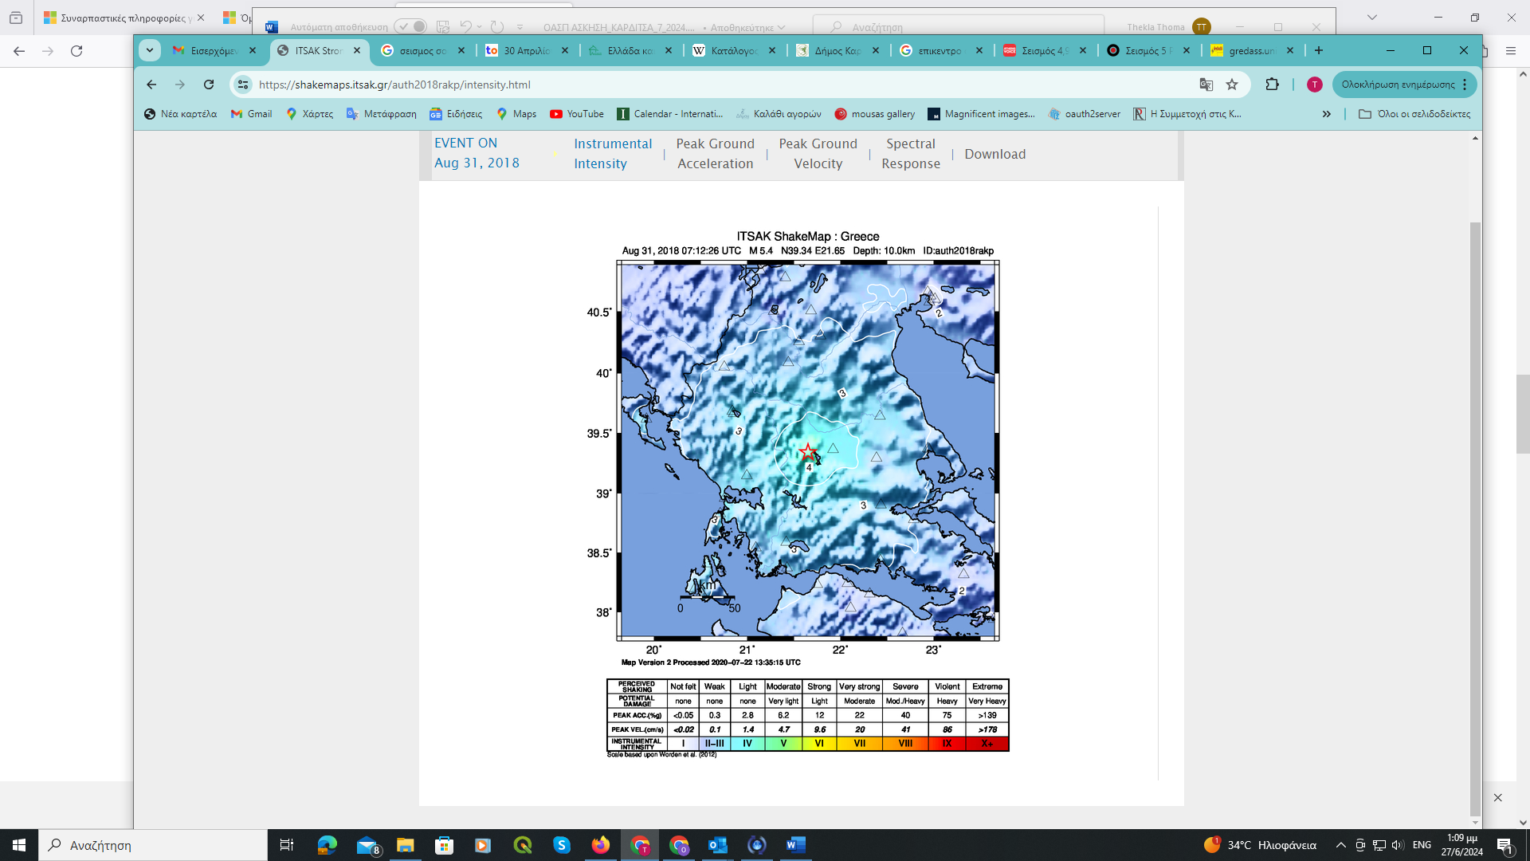
Εικ. 5 Χάρτης αισθητότητας της σεισμικής δόνησης (Shakemap) όπως προέκυψε με τη χρήση των σταθμών επιταχυνσιογράφων εγκατεστημένων από τον ΟΑΣΠ/ΙΤΣΑΚ και το Γεωδυναμικό Ινστιτούτο του ΕΑΑ (Πηγή: ΟΑΣΠ/ΙΤΣΑΚ)

8. Ανακοίνωση Σεισμού
- H επίσημη ανακοίνωση του σεισμού (ώρα εκδήλωσης, μέγεθος, κλπ) δίδεται από το Γεωδυναμικό Ινστιτούτο του Εθνικού Αστεροσκοπείου Αθηνών, εκ μέρους των τεσσάρων φορέων συγκρότησης του Ενιαίου Εθνικού Σεισμολογικού Δικτύου.
- To Γεωδυναμικό Ινστιτούτο αποστέλλει την ανακοίνωση στον ΟΑΣΠ και άλλους φορείς για την περαιτέρω κινητοποίηση. Η αποστολή της ανακοίνωσης πραγματοποιείται κατά κύριο λόγο για σεισμούς Μ≥4.
- Ο ΟΑΣΠ επικοινωνεί με τις κατά τόπους αρμόδιες υπηρεσίες της ΕΛΑΣ για την αρχική εκτίμηση των συνεπειών του σεισμού στην περιοχή ευθύνης τους. Εάν απαιτηθεί γίνεται επικοινωνία και με τον Δήμαρχο, τον οικείο Περιφερειάρχη και τον αρμόδιο Αντιπεριφερειάρχη, καθώς και με τους επιχειρησιακά λοιπούς εμπλεκομένους τοπικούς φορείς (ΠΣ, ΕΚΑΒ, κλπ). Ο κάθε φορέας σε Κεντρικό ή Αποκεντρωμένο επίπεδο που συλλέγει πρωτογενείς πληροφορίες οφείλει να ενημερώνει άμεσα τα αντίστοιχα όργανα – φορείς.
- Ο Πρόεδρος του ΟΑΣΠ εκτιμώντας την κατάσταση ενημερώνει την πολιτική ηγεσία.
- Ο ΟΑΣΠ αναρτά πληροφορίες σχετικά με την πρώτη εκτίμηση της κατάστασης στην πλειόσειστη περιοχή στην ενότητα «Δελτία Σεισμού» του δικτυακού του τόπου (www.oap.gr).
- To Γεωδυναμικό Ινστιτούτο του Εθνικού Αστεροσκοπείου Αθηνών αξιοποιεί την εφαρμογή Seismicity με σκοπό την έγκαιρη και αξιόπιστη ενημέρωση των πολιτών για σεισμικά γεγονότα στον Ελλαδικό χώρο.
- 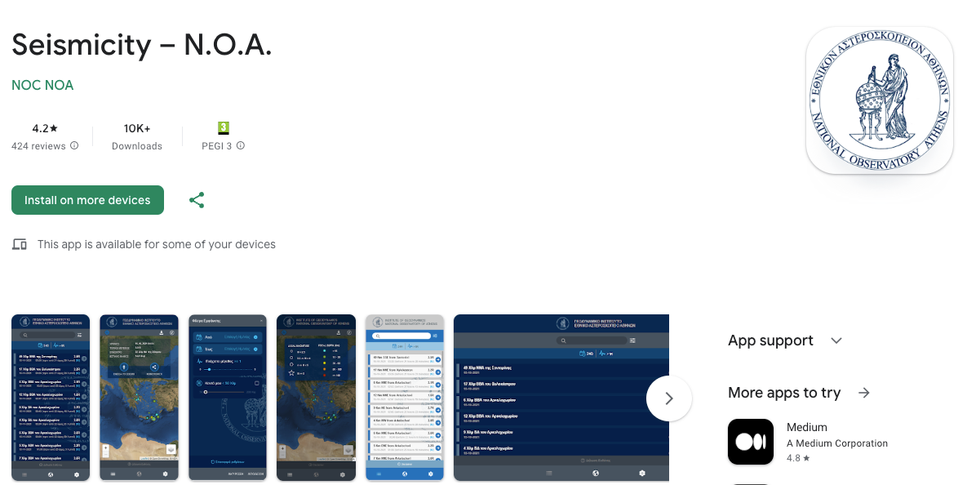

9. Συμμετέχοντες/Εμπλεκόμενοι
Στην εν λόγω άσκηση ως:
9.1 Ασκούμενοι (ή παίκτες) θα συμμετάσχουν εκπρόσωποι του Δήμου Καρδίτσας και λοιποί εμπλεκόμενοι φορείς, οι οποίοι θα πρέπει να λάβουν αποφάσεις ή/και να απαντήσουν στα ερωτήματα που θα τεθούν ώστε να διαχειριστούν τις καταστάσεις που τους παρουσιάζονται σύμφωνα με το σενάριο.
9.2 Παρατηρητές θα συμμετάσχουν στελέχη των εμπλεκόμενων φορέων με τη διαχείριση της σεισμικής έκτακτης ανάγκης.

10. Αξιολόγηση Άσκησης
Μετά το πέρας της Άσκησης επί Χάρτου και της Άσκησης Πεδίου θα γίνει Αξιολόγηση της Άσκησης «εν θερμώ»:
- συζητώντας με τους συμμετέχοντες.
- συμπληρώνοντας ερωτηματολόγιο όλοι οι εκπρόσωποι των ασκούμενων υπηρεσιών - φορέων.

